อินทรธนู และ เครื่องหมายตำแหน่งบนอินทรธนูของลูกจ้างประจำ
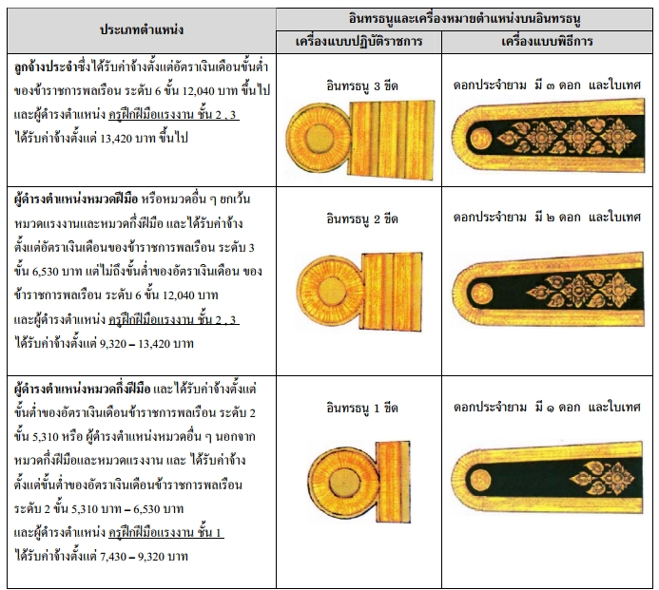

หมายเหตุ
- เครื่องแบบปฏิบัติราชการ คือ ชุดสีกากี
- เครื่องแบบพิธีการ คือ ชุดปกติสีขาว

